CoinGecko：ETH年内价格将达到多少？潜在价格驱动因素有哪些？

作者：Shane Neagle，CoinGecko；编译：邓通，本站

以太坊的市值仅次于比特币，在过去一年中，以太坊在重大转折点上与比特币不相上下。然而，一年来，以太坊落后于比特币，二者的涨幅分别为 31.6% 和 85.8%。以太坊 ETF 的潜力提振了加密货币，但其涨幅已被抹去。

尽管 7 月底两种加密货币的价格均出现暴跌，但基于比特币 ETF 的广泛成功推出，人们对以太坊 ETF 寄予厚望。考虑到这些因素和其他因素，ETH 持有者在近期和中期内可以预期什么价格区间？

## 以太坊 2024 年的价格预测是多少？

顶级分析师、机构和基金经理对 2024 年底以太坊的平均价格预期为 6,404 美元。

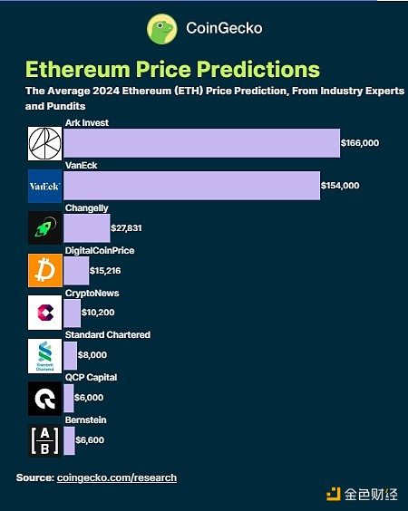

所有八位预测者都看好以太坊，并预计 ETH 将上涨至 4,400 美元至 166,000 美元之间。CryptoNews 的最低目标为 4,443.63 美元，而 Ark Invest 的 Cathie Wood 的最高目标为 166,000 美元。虽然所有专家都预计价格会上涨，但只有两位预测 ETH 将达到六位数。VanEck 预测 ETH 在看涨情况下将升至 154,000 美元，而 Cathie Wood 预计它将升至 166,000 美元。然而，大多数价格预测都基于较长的时间范围，只有 Bernstein、QCP Capital 和渣打银行提供了一年内的时间范围。因此，他们的预测也往往在 6,000 美元至 8,000 美元的低端。

今年，比特币创下 73,780 美元历史新高的最大驱动力是通过交易所交易基金 (ETF) 实现的合法化效应。这种投资工具打开了比特币的通道，但没有自我托管带来的风险。现在预计以太坊 ETF 也会产生同样的效果。然而，灰度在 2024 年 4 月 30 日至 5 月 2 日期间进行的一项调查显示，情绪出现分歧。虽然 25% 的受访者认为 ETF 批准将增加以太坊资本流入，但 25% 的人认为这不会影响以太坊的投资论点。调查中最重要的发现是，推出以太坊 ETF 的基金将有很多营销工作要做，因为 43% 的受访者不熟悉现货交易的以太坊 ETF 概念。

## 以太坊价格预测分析

截至 8 月 6 日，在过去 30 天内，ETH 的价格暴跌 15.5%，徘徊在 2,600 美元左右。这让人想起 2022 年 4 月美联储加息周期开始后发生的暴跌。这一次，联邦基金期货预测到 2024 年底将有三次降息，第一次降息发生在 9 月，概率为 82.7%。根据降息刺激经济的需要的严重程度，这可能是顺风，也可能是逆风。

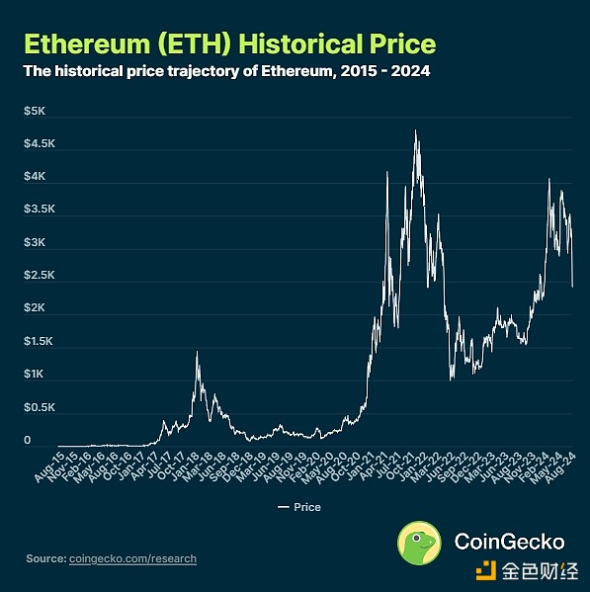

如果经济硬着陆导致市场深度衰退，这不太可能有助于 ETH 的资本流入，因为可自由支配支出减弱会缩短资金流入时间。除此之外，Mt. Gox 还款预计将带来比特币抛售压力，这可能会给 ETH 带来进一步的压力。此外，在 ETH ETF 获得批准几天后，很明显“卖出新闻”的压力正在酝酿，因为 ETH 的价格下跌了 10% 以上。

从好的方面来看，以太坊不仅稳居比特币后面，而且具有更高的增长潜力。根据 VanEck 的分析，它对第 2 层网络的依赖，加上分片，使其成为吸收来自多个用例场景的所有流量的主要候选者。在监管方面，正在努力使 ETH 更加去中心化。Lido 以 29% 的质押份额占据第一，推出了社区质押模块 (CSM)，以缓解中心化担忧，摆脱了“安全”的称号。

总体而言，分析师和专家一致认为，ETH 的价格长期呈上升趋势，远高于目前约 2,600 美元的价格水平。

## 以太坊价格的潜在驱动因素

2022 年 9 月，以太坊从工作量证明 (PoW) 过渡到权益证明 (PoS) 后，其盈利能力同时减弱和增强。一方面，成为验证者需要质押 ETH，这降低了网络维持去中心化的潜力。

同样，PoS 网络更有可能审查交易，因为用户的信任被委托给网络验证者。这与比特币主网等无需信任的 PoW 网络形成了鲜明对比。此外，以太坊是一个正在进行的编码项目，路线图复杂，有可能带来不可预见的变化。因此，向潜在投资者“推销”以太坊更加困难，因为它具有较高的风险。相比之下，比特币是一种极其保守的数字商品，专注于绝对稀缺性和网络安全，这对希望对冲货币贬值的投资者来说更具吸引力。

另一方面，以太坊的 PoS 将区块链扩展带入现实，成为第 2 层网络的网络。平均而言，以太坊网络促成的每日交易量是比特币的两倍。与此同时，以太坊的平均交易费稳步下降。随着以太坊 2.0 路线图实施分片并实现每秒 100,000 笔交易 (TPS)，而比特币的 TPS 为 7，一幅清晰的图景浮现出来：

以太坊拥有约 13.9% 的总加密市场份额，是数十个第 2 层网络及其各自加密货币的代理，简化了以太坊作为主要智能合约房地产对区块链投资者的吸引力。

以太坊既不会导致通货膨胀，也不会导致通货紧缩，其网络活动决定了其地位。EIP-1559 代币销毁机制通常会在网络活动减少时导致通货膨胀时期，而在网络需求增加时施加通货紧缩压力。

投资以太坊类似于早期持有 Visa/Mastercard 股票，但针对的是全球去中心化金融网络。

换句话说，如果没有 ETH 的最大供应量上限，并且存在 PoS 衍生的缺点，以太坊可能难以吸引大量涌入比特币的资本。然而，以太坊网络托管的去中心化应用程序 (dApp) 深度生态系统的潜力可能会抵消这些因素，甚至超过它们。

## 以太坊价格预测

排名前八的 ETH 价格预测如下：

所有预测均在 2024 年做出，平均值仅供参考。 *如果没有 Cathie Wood 的异常值，到 2024 年底或 2025 年初，以太坊的平均价格预测将达到 6,404 美元。

